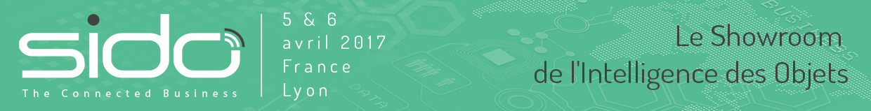
Lyon, le 24 avril 2017

SIdO 2017 : La place forte du marché de l’Internet des objets en France et en Europe

# 6 500 professionnels +22% versus 2016 !
# 270 exposants +35% versus 2016 !
# 50 conférences
# 200 intervenants
# 117K affichages de #SIdO17 sur Twitter et sujet le + tweeté en France pendant 10 heures d’affilés
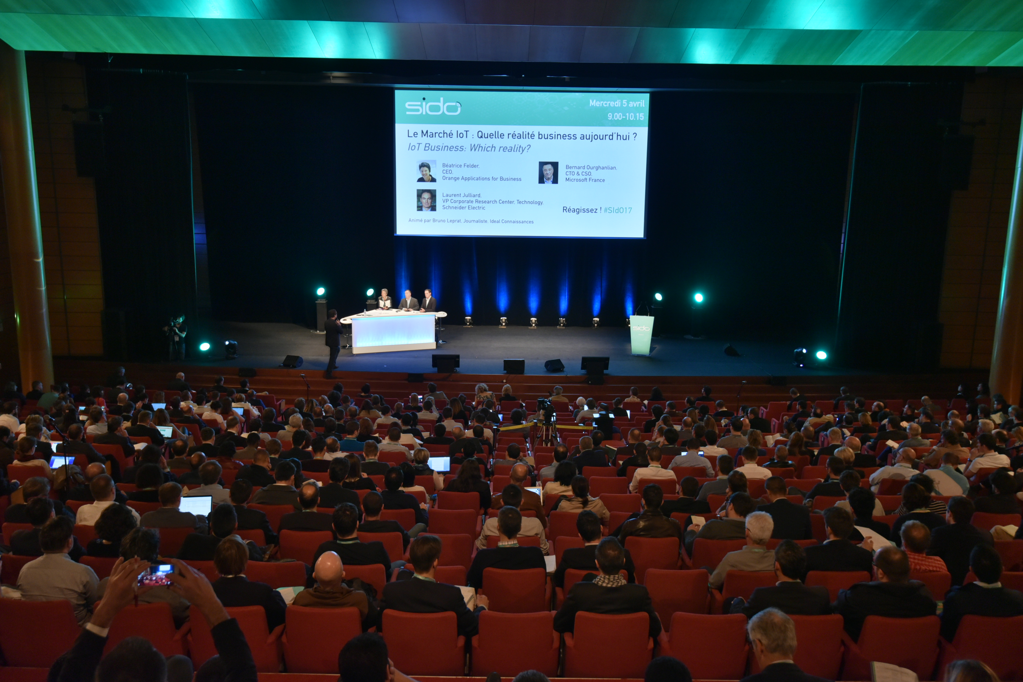
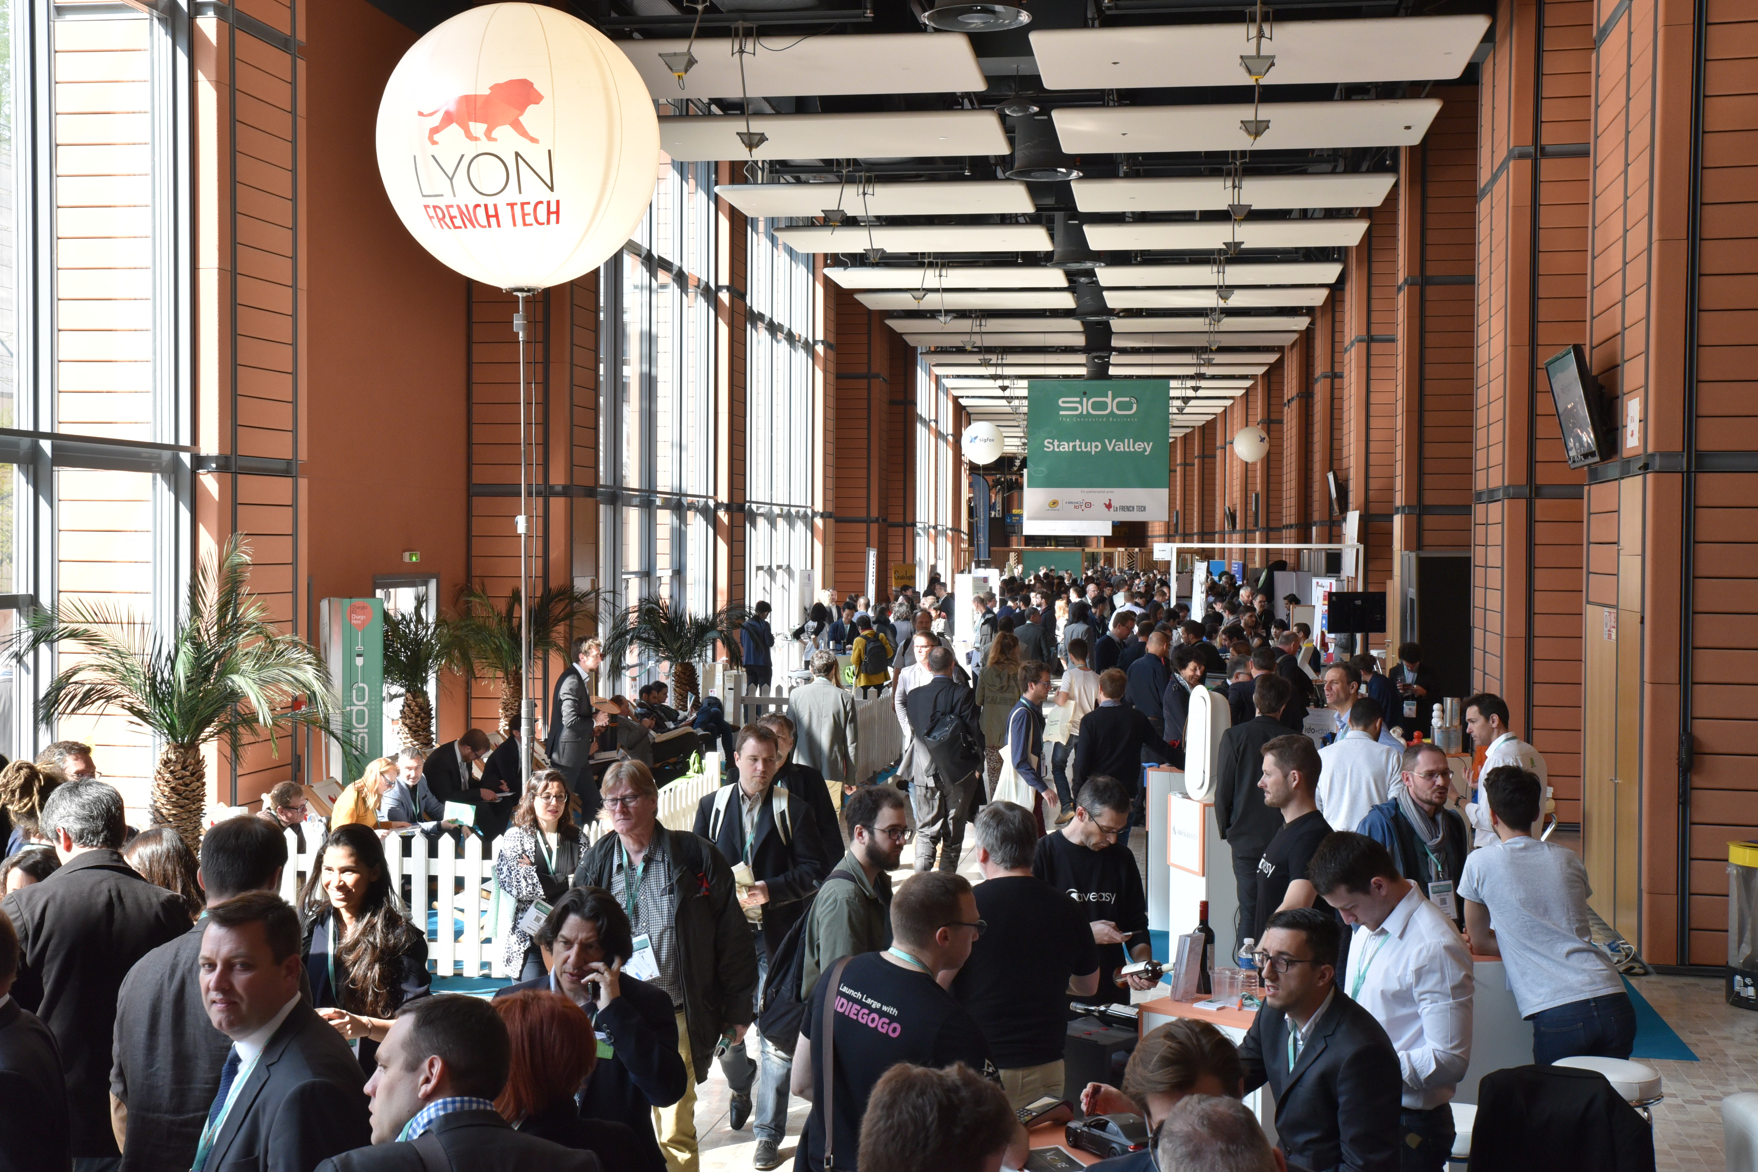
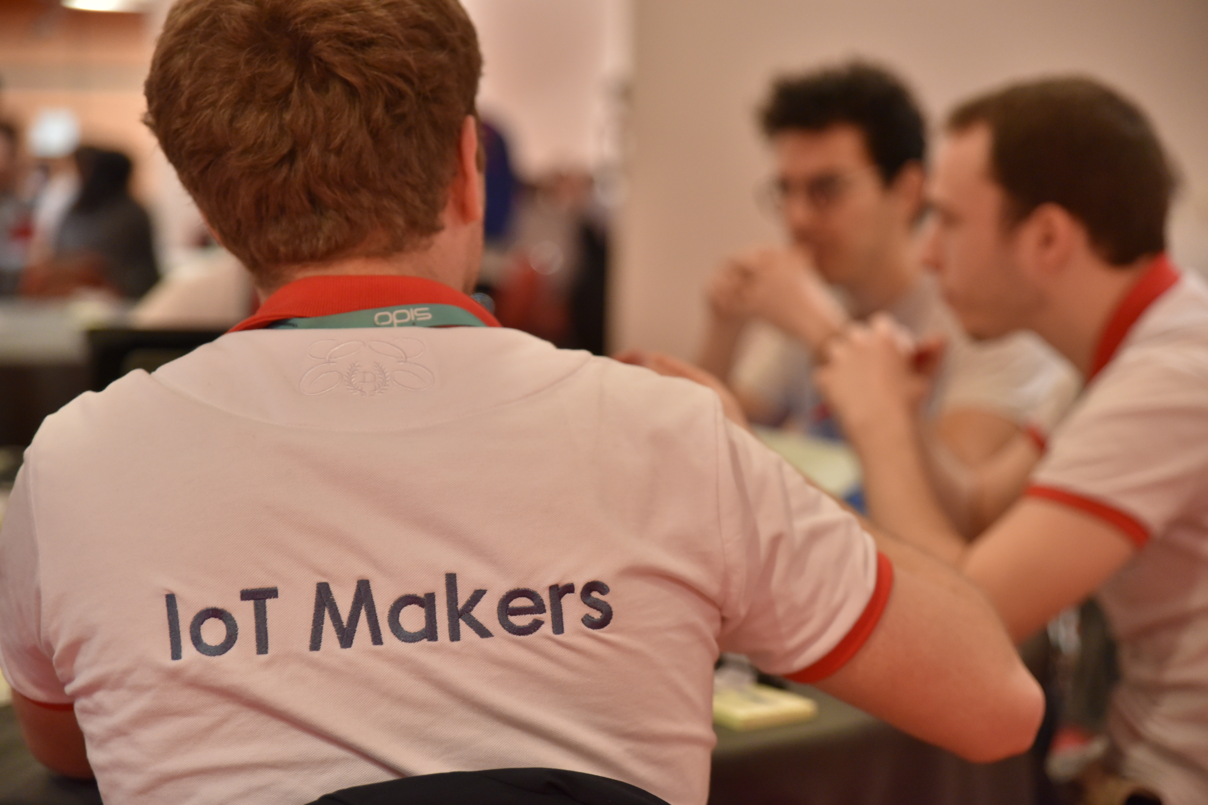

Pour sa 3ème édition, toutes les filières et marchés qui s’intéressent au développement de l’Internet des objets étaient au rendez-vous du Showroom de l’Intelligence des Objets à Lyon.
Rendez-vous qui a pris place dans l’agenda des professionnels et devient, l’événement incontournable de l’IoT en France et en Europe avec 90,3% des exposants qui vont renouveler leur présence sur le SIdO en 2018 (4 et 5 avril) !

« La diversité d’offres et de services pour les professionnels, associée à un riche contenu d’animations et de conférences, positionne le showroom comme un prescripteur majeur des tendances à venir dans l’Internet des objets », déclarent Paola Jesson et Stéphanie Gibert, co-fondatrices du SIdO. Le point de vue transversal et la qualité des intervenants fédèrent largement la communauté internationale. Au delà des partenaires historiques du SIdO (Schneider Electric et Orange), bureaux d’études, conseil en innovation, offreurs de hardware et software, designers, incubateurs, développeurs, etc. ont activement contribué à la réussite de l’édition 2017.

270 exposants originaires de 10 pays, dont près de 40% de nouvelles sociétés, ont participé à la 3ème édition du SIdO confirmant ainsi, pendant ces deux jours, sa vocation à accompagner les professionnels et les soutenir dans leur progression dans le développement de projets liés à l’Internet des objets. Le programme IoT Match International Business Maker en collaboration avec EEN et ARDI a été couronné de succès. En deux jours, 136 rendez-vous programmés à l’avance dont 72 international meetings, ont été réalisés.

Cette année, le SIdO a consolidé sa dimension internationale avec la venue de startups japonaises et des keynotes internationaux. Le village IoT Epi de la Commission Européenne et la Délégation de VP Smart Cities a rencontré un vif succès auprès des visiteurs et des observateurs. Dans la même dynamique, les 50 conférences ont été plébiscitées.

Succès renouvelé pour la Startup Valley 2017 : 65 startups entreprises tant nationales qu’internationales ont présenté leurs innovations IoT. L’opération de co-founding Live organisée par Hoolders, destinée à favoriser l’investissement auprès des startups les plus innovantes a récolté 234 000 euros en 1 heure, et récompensé cette année O&B, Everblix et Icare Technologies.

A propos du SIdO :
Le Showroom de l’intelligence des Objets (SIdO) est le rendez-vous de tous les professionnels de l’IoT, les 4 et 5 avril 2018, à la Cité Internationale de Lyon (4ème édition). 2 jours de rencontres & conférences pour découvrir les innovations, les meilleures pratiques et les experts du marché de l’IoT. Salon réservé aux professionnels sur pré-inscription. Informations et pass d’accès sur http://www.sido-event.com/.

Contacts Presse :
Hugues Morette / huguesmorette@me.com / 06 84 51 41 59

